ПРОЕКТ
Муниципальное образование «Биробиджанский муниципальный район»
Еврейской автономной области

СОБРАНИЕ ДЕПУТАТОВ

РЕШЕНИЕ
_______________ № ______

г. Биробиджан

О внесении изменений в Правила землепользования и застройки части территории муниципального образования «Бирофельдское сельское поселение» Биробиджанского муниципального района Еврейской автономной области, утвержденные решением Собрания депутатов
от 23.10.2015 № 90

В соответствии с Градостроительным кодексом Российской Федерации, Федеральным законом от 06.10.2003 № 131-ФЗ «Об общих принципах организации местного самоуправления в Российской Федерации» и на основании Устава муниципального образования «Биробиджанский муниципальный район» Собрание депутатов
РЕШИЛО:
1. Внести в Правила землепользования и застройки части территории муниципального образования «Бирофельдское сельское поселение» Биробиджанского муниципального района Еврейской автономной области. Утвержденные решением Собрания депутатов от 23.10.2015 № 90, следующие изменения:
1.1. Часть 2 статьи 8 изложить в следующей редакции:

«2. Карта градостроительного зонирования части территории Бирофельдского сельского поселения - с. Бирофельд:
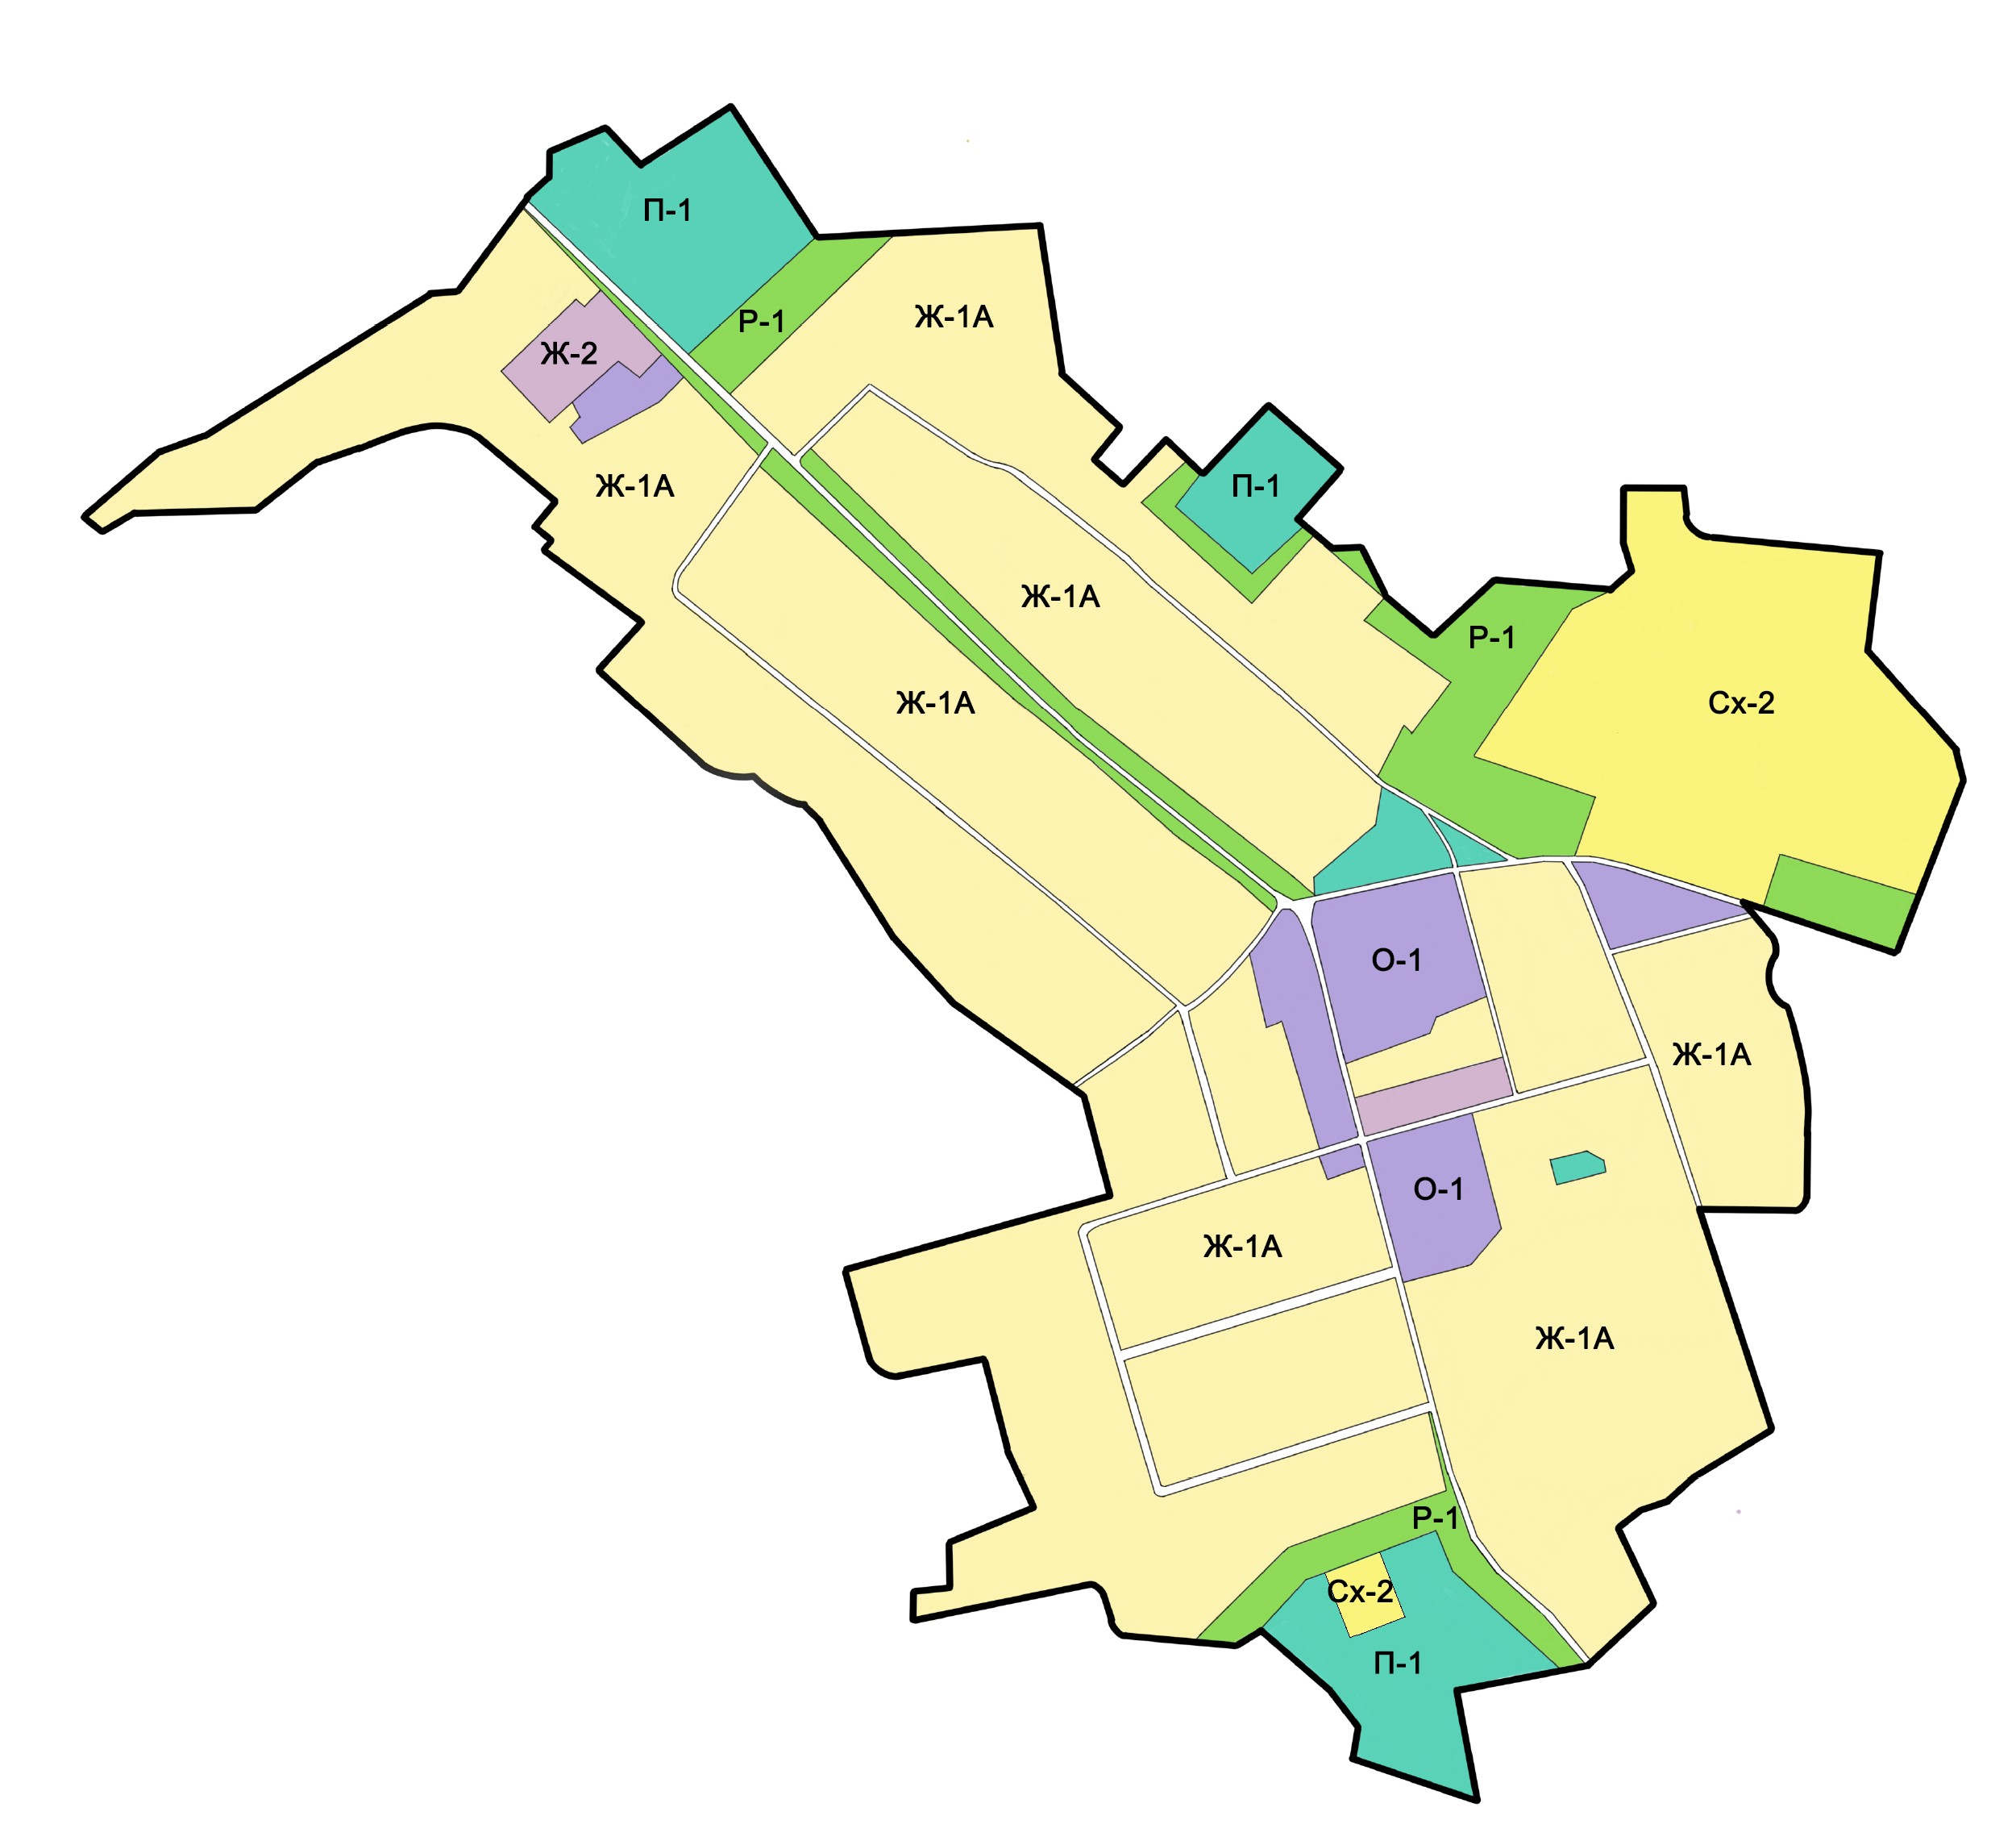

П-1 – Производственная зона
Р-1 – Зона природно-рекреационных территорий
О-1 – Зона делового общественного и коммерческого назначения
Сх-2 – Зона, занятая объектами сельскохозяйственного назначения
Ж-1А – Зона смешанной жилой застройки
Ж-2 – Зона застройки малоэтажными многоквартирными домами»
Ж-1А – Зона смешанной жилой застройки
Ж-1А – Зона смешанной жилой застройки
Ж-1А – Зона смешанной жилой застройки
Ж-2 – Зона застройки малоэтажными многоквартирными домами»
Ж-2 – Зона застройки малоэтажными многоквартирными домами»

1.2. Часть 1 статьи 19 изложить в следующей редакции:
Экспликация:
Сх-2 – Зона, занятая объектами сельскохозяйственного назначения
Ж-1А – Зона смешанной жилой застройки
Ж-2 – Зона застройки малоэтажными многоквартирными домами»

Классификатор | Основной | Вспомогательное | Условное
Ведение огородничества  13.1. | Осуществление отдыха и (или) выращивания гражданами для собственных нужд сельскохозяйственных культур; | Размещение хозяйственных построек, не являющихся объектами недвижимости, предназначенных для хранения инвентаря и урожая сельскохозяйственных культур
Садоводство  1.5 | Осуществление хозяйственной деятельности, в том числе на сельскохозяйственных угодьях, связанной с выращиванием многолетних плодовых и ягодных культур, винограда и иных многолетних культур
Животноводство  1.7 |  |  | Осуществление хозяйственной деятельности, связанной с производством продукции животноводства, в том числе сенокошение, выпас сельскохозяйственных животных, разведение племенных животных, производство и использование племенной продукции (материала), размещение зданий, сооружений,  используемых для содержания и разведения сельскохозяйственных животных, производства, хранения и первичной переработки сельскохозяйственной продукции. Содержание данного вида разрешенного использования включает в себя содержание видов разрешенного использования с кодами 1.8-1.11, 1.15, 1.19, 1.20
Пчеловодство  1.12 |  |  | Осуществление хозяйственной деятельности, в том числе на сельскохозяйственных угодьях, по разведению, содержанию и использованию пчел и иных полезных насекомых; размещение ульев, иных объектов и оборудования, необходимого для пчеловодства и разведениях иных полезных насекомых; размещение сооружений, используемых для хранения и первичной переработки продукции пчеловодства
Хранение и переработка сельскохозяйственной продукции  1.15 |  |  | Размещение зданий, сооружений, используемых для производства, хранения, первичной и глубокой переработки сельскохозяйственной продукции
Связь  6.8 |  |  | Размещение объектов связи, радиовещания, телевидения, включая воздушные радиорелейные, надземные и подземные кабельные линии связи, линии радиофикации, антенные поля, усилительные пункты на кабельных линиях связи, инфраструктуру спутниковой связи и телерадиовещания

2. Настоящее решение опубликовать в средствах массовой информации.
3. Разместить настоящее решение на официальном интернет-сайте Биробиджанского муниципального района.
4. Настоящее решение вступает в силу после его официального опубликования.

Глава муниципального района Е.В. Федоренкова

Председатель Собрания депутатов А.В. Ветлицин

Готовил:

Начальник отдела архитектуры
и градостроительства В.О. Гольцова

Заместитель начальника
отдела культуры Н.Г. Стрелкова

Начальник юридического отдела С.С. Пирогов

ПОЯСНИТЕЛЬНАЯ ЗАПИСКА

к проекту решения Собрания депутатов Биробиджанского муниципального района Еврейской автономной области «О внесении изменений в Правила землепользования и застройки части территории муниципального образования «Бирофельдское сельское поселение» Биробиджанского муниципального района Еврейской автономной области, утвержденные решением Собрания депутатов от 23.10.2015 № 90»

Данные изменения вносятся по заявлениям граждан, а также в рамках приведения в соответствие с действующим землепользованием карт градостроительного зонирования.
В селе Бирофельд часть территориальной зоны «Производственная зона (код зоны П-1)» предлагается перевести в зону «Зона, занятая объектами сельскохозяйственного назначения (код зоны Сх-2)» в соответствии с существующей застройкой.
Градостроительный регламент зоны СХ-2 предлагается дополнить видами условно-разрешенного использования: пчеловодство и животноводство.
По данному проекту проведены публичные слушания, замечаний и предложений по результатам которых не поступило.

Начальник отдела архитектуры
и градостроительства В.О. Гольцова

